المقطع الأول: القيم الانسانية
الوحدة الثانية: ماسح الزجاج

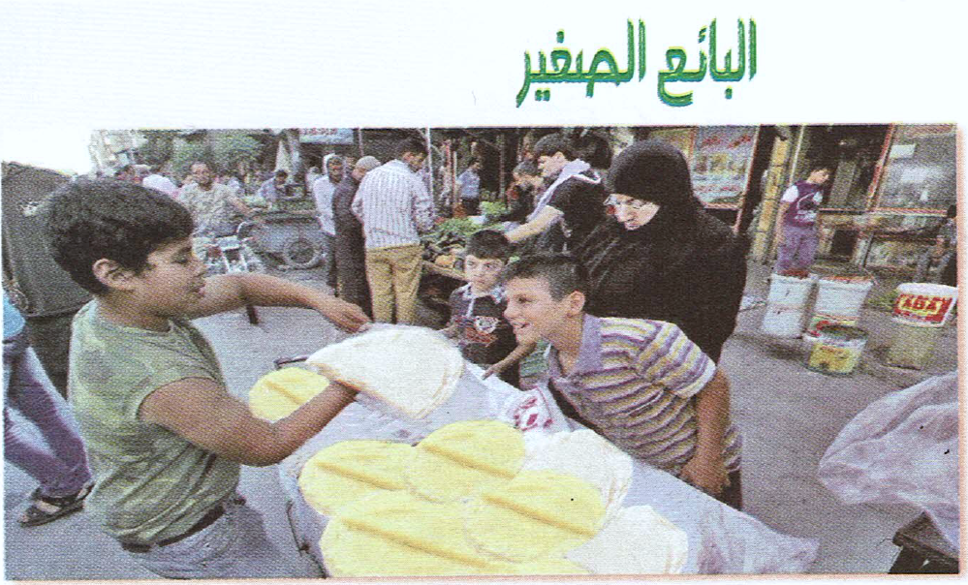

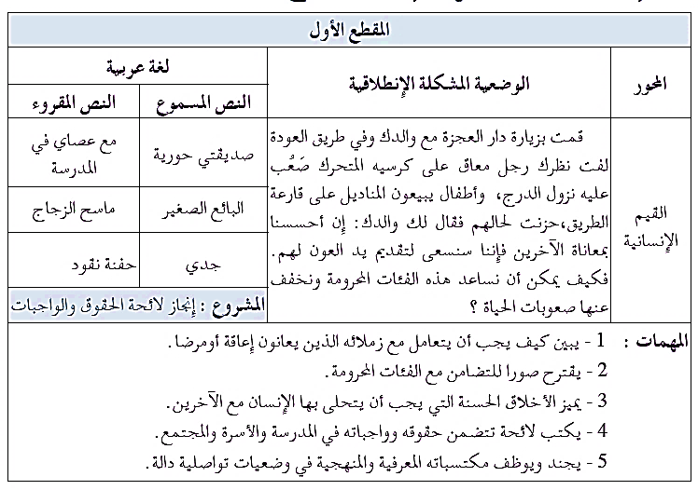

المادة: لغة عربية المقطع رقم:01 الميدان: فهم المنطوق والتعبير الشفوي
النشاط: فهم المنطوق الحصة 01
الموضوع : البائع الصغير
مؤشرات الكفاءة: يتصرّف بكيفية تدلّ على اهتمامه لما يسمع، يحدّد موضوع السرد وعناصره، يستخدم الروابط اللغوية المناسبة
الهدف التعلمي: يتنبأ المتعلم بمحتويات النص المنطوق من خلال العنوان، أو المشهد، أو مقدمته. يحدد الأفكار الرئيسة والفرعية للنص المنطوق. يُجيب المتعلم عن أسئلة النص المنطوق، ويطرح أسئلة مظهرًا فهمه له، مبديا رأيه فيه.

المراحل | الوضعيات التعليمية التعلمية | التقويم
وضعية الإنطلاق | عرض الوضعية الانطلاقية الأم للمقطع الأول "القيم الإنسانية". التحاور مع التلاميذ حولها من خلال طرح مجموعة من الأسئلة: - ما هي الحالات التي عرضت في الوضعية؟ ماذا يجب أن نفعل حتى نقدم المساعدة لهم؟ ماذا تقترح لمساعدة هذه الفئات المحرومة ؟ هل سبق لك أن صادفت بعض هذه الحالات؟ ما هي؟  طرح المهمة الثانية:- يقترح صورا للتضامن مع الفئات المحرومة | يلاحظ يجيب
بناء التعلمات | النشاط الأول: قراءة النص المنطوق ( البائع الصغير) من طرف المعلمة مع مراعاة التواصل البصري بينها وبين متعلميها مستعملا الإيحاء والإشارة بصوت مغبر يثير انتباه المتعلم.  البائع الصغير  سمير طِفْل هَجَرَ الدِّرَاسَة منذ مُدَّة ، وَهُوَ لاَ يَزَالُ فِي العِقْدِ الأَوَّلِ مِنْ عمره يستيقظ كل يوم باكرا ، يَقْضِي نَهَارَهُ مُتَحَوِّلاً بَيْنَ البَاعَةِ فِي الأَسْوَاقِ لِبَيْعِ رَقَائِقِ « الدُّيُول » الَّتِي تَصْنَعُهَا أُمُّهُ فجرا ... وَيَعُودُ مساء ، وَقَد خَارَتْ قواه، بِبَعْضِ النُّقُودِ الَّتِي لَا تَكَادُ تَفِي بشراء الخبز والحليب لأُمِّه وأخواته الثلاث .  مناقشة محتوى النص مع التلاميذ:  - عم يتحدث النص؟ - أين يقضي سمير نهاره؟ - استخرج من النص العبارة التي تدل على تعب سمير ؟  - هات ضد كلمة "واصل" ؟ هل يذهب سمير إلى المدرسة كل يوم ؟ هل يلعب سمير مع رفاقه في الشارع؟  - هل يتناول سمير وجبة الغذاء مع عائلته؟ من يصنع "المطلوع "السمير ؟ هل هي التي تبيعها؟  - اِخْتَر: سَمِير : كَهْلٌ - شَابٌ – طِفْلٌ – شَيْخٌ  - لماذا يعمل سمير؟ ما رأيك فيما يقوم به سمير ؟  - صحح الخطأ إن وجد:  * يذهب سمير إلى المدرسة. * يبيع سمير بضاعته في المتجر.* يكسب النقود لشراء حاجيات عائلته.  النشاط الثاني: أجرأة النص المنطوق :( استراتيجية أصابع اليد)  الزمان: متى جرت أحداث هذا النص ؟ / المكان : أين وقعت أحداث هذا النص ؟  الشخصيات: سم الشخصيات المذكورة في النص؟ / الأحداث: حول ماذا يتحدث هذه النص؟  النهاية: في رأي ماذا سيحدث لسمير في النهاية ؟  استخلاص القيم الموجودة في النص: (الرّحمة، التعاون، التضحية، الإيثار ، التحية، الاحترام، العطف)  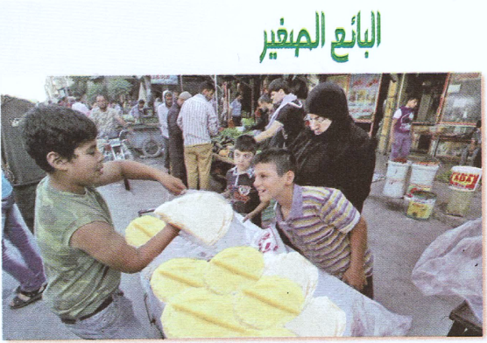  - تخيل أنك مكان سمير ، كيف تقضي يومك؟ ماذا لو كان لديك صديق مثل سمير كيف ستعامله ؟  التعبير الشفهي: عرض المشهد على السبورة و طرح الأسئلة:  - ماذا يَفْعَلُ سَمير الصغيرُ ؟ لماذا في رَأْيُكَ ؟  - تَحدَّث عن شعورك اتجاه هذا الطفل؟  - ماذا تفعل لو كنت تستطيع مساعدته ؟  - هجر سمير الدراسة منذ مدة وأصبح يبيع المطلوع" الذي  تصنعه الأم باكرا لجمع بعض النقود  - دار بينك وبين زميلك حوارا عمّ قام به سمير، ماذا قلت له؟  - تخلى سمير عن الدراسة بسبب هذا العمل، كيف تساعده للعودة الى الدراسة من جديد؟ | ينصت ويبدى الاهتمام  يتذكر ويجيب عن الأسئلة  يحدد اهم المعلومات الواردة في النص  يتقمص الدور  يقوم بأجرأة أحداث النص  يستخلص القيم  يشاهد ويعبر عما يشاهده
استثمار | - دعوة التلاميذ إلى إعادة تمثيل الحوار الذي دار في النص المنطوق بين حورية و رجاء | يمثل

المادة: لغة عربية المقطع رقم: 01 الميدان : فهم المنطوق والتعبير الشفوي
النشاط: تعبير شفوي (أستعمل الصيغ+ تراكيب) الحصة 02
الموضوع: ظروف الزمان
مؤشرات الكفاءة : يتدرب على الأساليب بما يتناسب مع الوضعية التواصلية – يكتشف الصيغ و يوظفها في وضعيات دالة
الهدف التعلمي: يعبر عن مشهد او صورة معروضة امامه ويبدي رأيه انطلاقا من الواقع المعاش. يستعمل الصيغ في وضعيات تواصلية ذات دلالة

المراحل | الوضعيات التعليمية التعلمية | التقويم
وضعية الإنطلاق | العودة إلى النص المنطوق :  - ما ذا يبيع سمير ؟ أين ؟ كم عدد أفراد أسرته ؟ | يفهم ويجيب
بناء التعلمات | النشاط الأول: بناء الجمل المحتوية على الصيغ المستهدفة بطرح الأسئلة .  - متى يستيقظ سمير كل يوم للقيام بهذا العمل الجديد؟ فيم يقضي نهاره؟  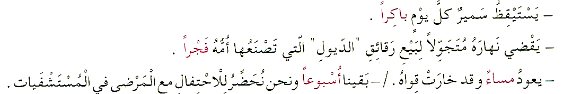  - من تصنع له ما يبيع؟ ومتى؟ متى يعود خائر القوى؟  طرح أسئلة توجيهية أخرى لتثبيت الصيغ:  - لاحظ الكلمات التي باللون الأحمر ؟ ما نوعها ؟ ما هو الشيء المشترك بينها؟ على ماذا تدل هذه العبارات؟  - ماذا نسميها ؟ هل تعرف عبارات أخرى تدل على الزمن؟ أذكرها.  - تثبيت الصيغ بتجسيد وضعيات أخرى :  - الاستيقاظ للذهاب إلى المدرسة. أستيقظ للذهاب إلى المدرسة .....................  - ظهور القمر والنجوم. يظهر القمر والنجوم .................  - فترة الامتحانات. تدوم فترة الامتحانات................  - مدة عرض المسرحية. مدة عرض المسرحية ..........................  - يستخدم ظرف الزمان لبيان الزمان الذي يقع فيه الفعل مثل: سافر زيدٌ اليومَ.  ومن ظروف الزمان: "اليَوْمَ، أمسِ، غَـدًا، اللَيْلَةَ، سَحَرًا، غُدْوَةً، بُكْرَةً، حِينًا، وَقْتًا، أَمَدًا، أَبَدًا، مَسَاءً، صَبَاحًا".  المرحلة الثانية: تحدث عن الصور مستعملا الصيغ.       | تعرف على الصيغة من خلال وضعية حقيقية  يستعمل الصيغة  يوظف الصيغ معبرا عن الصور
استثمار | مطالبة المتعلمين بوضع الصيغة المناسبة في جملة(شفويا) | يوظف الصيغ
المادة: لغة عربية المقطع رقم:01 الميدان: التعبير الشفوي
النشاط: إنتاج شفوي الحصة 03
الموضوع: حقوق الطفل.
مؤشرات الكفاءة: يصف ويعبر انطلاقا من مشهد ، أو صور في وضعيات تواصلية دالة ترشد للقيم الاجتماعية.
الهدف التعلمي: يتحدث عن خبراته بترتيب منطقي، ويلتزم بموضوع الحديث وأحداث النص متضمنة الشخصيات.

المراحل | الوضعيات التعليمية التعلمية | التقويم
وضعية الإنطلاق | السيـاق: الأطفال يحتاجون إلى رعاية وحماية خاصة فلكل طفل الحق في التعليم و الصحة و اللعب.  التعليمة: ما رايك في حالة سمير ؟هل عليه أن يعمل و هو في هذا السن؟ ما هي حقوق الطفل التي تعرفها؟ | يستذكر ويجيب
بناء التعلمات | أنتج شفهيا: معاملة الأشخاص ذوو الاحتياجات الخاصة بإنسانية وتفهم تعكس التزام المجتمع بتحقيق العدالة والمساواة للجميع. تحدث مع زملاءك حول ذلك مستعينا بالصور:  - تعرفنا على قصة سمير وكيف أنه محروم من حقوقه كطفل صغير، كما تعرفنا في الصور التي عبرنا عنها منذ قليل عن بعض حقوق الأطفال لجميع أطفال العالم نفس الحقوق، عبر عن هذه الحقوق و الأطفال المحرومين منها تحدث عن ذلك مع زملائك مبينا رأيك عن حقوق كل طفل موظفا ظرف الزمان | يلاحظ المشهد  ويجيب عن الأسئلة  يلاحظ ويستنطق المشهد  ويجيب عن الأسئلة  يسرد النص المنطوق بأسلوبه
  الصورة 01:  - ماذا تشاهد في الصورة الأولى؟  - أين يتواجد الطفل؟  - ماذا يحمل بيده؟ لماذا ؟  - ختر ما تراه وعبر يعمل وهو طفل لأنه:  - وحيد، - يتيم - ليساعد عائلته الفقيرة.  - كيف تبدو تعابير هذا الطفل ؟ هل هو سعيد؟ | 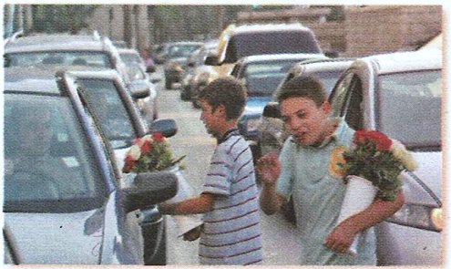
  الصورة 02  - الصورة الثانية ماذا تعرض؟  - ماذا يوجد حول هذا الطفل؟ وبم يقوم؟  - كيف تبدو لك تعابير الطفل في وجهه ؟  - هل اللعب حق من حقوق الطفل؟  - أذكر الحقوق التي تعرفها للطفل؟ | 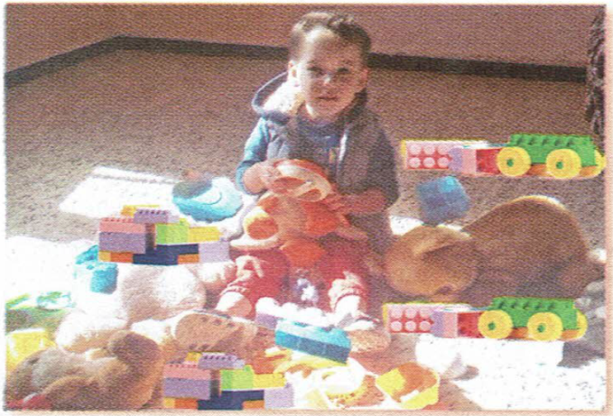
استثمار | - من خلال مشاركات التلاميذ يتم إنتاج فقرة مشتركة من خلال الربط بين المشاهد | يربط بين الأحداث

المادة: لغة عربية المقطع رقم: 01 الميدان :فهم المكتوب
النشاط: قراءة اجمالية الحصة 04
الموضوع: ماسح الزجاج.
مؤشرات الكفاءة :يلتزم بقواعد القراءة الصامتة ويحترم شروط القراءة الجهرية، يحترم علامات الوقف ويعبر عن فهمه لمعاني النص السردي ويحترم شروط العرض و يميز النص السردي عن الوصفي.
الهدف التعلمي: يقرأ النص قراءة مسترسلة معبرة وواعية، مع مراعاة شروط الأداء الجيد للقراءة. يعيد بناء المعلومات الواردة في النص برصيده و يتعمق في النص وتجاوز المعنى العام إلى جزئياته مع التطرق للقيم والعبر التي يتضمنها.

المراحل | الوضعيات التعليمية التعلمية | التقويم
وضعية الإنطلاق | السياق: يعاني العديد من الأطفال من ضياع حقوقهم مثل الطفل سمير.  التعليمة: ما هي الوضعية التي يعاني منها سمير ؟ هل تعرف حالات مشابهة لحالة سمير ؟ مثل؟ | يتذكر و يجيب
بناء التعلمات | 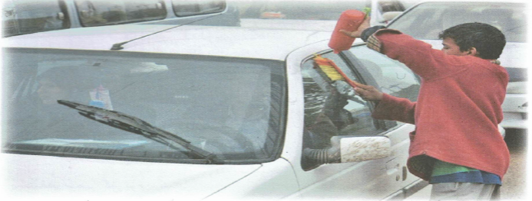  النشاط الأول: فتح الكتاب ص 14 وملاحظة الصورة المصاحبة للنص  سمّ الشخصيات التي تراها في الصورة .  حدد المكان و الزمان؟  قراءة النص قراءة نموذجية من طرف المعلم  مستعملا الإيحاء لتقريب المعنى  ترك فسحة للتلاميذ للقراءة الصامتة.  طرح أسئلة تمهيدية : ما هو عنوان النص؟ عم يتحدث النص؟  مطالبة التلاميذ بالتداول على القراءة، (فقرة/فقرة يبدأ بالمتمكنين ) مع تذليل الصعوبات أثناء القراءة وشرح المفردات الجديدة (استعمال لعبة المصافحة)  أقرأ و فهم: مناقشة التلاميذ عن فحوى النص: (حسب مستويات الفهم القرائي)  المستوى الحرفي: - ماهي مهنة أمين؟ و أين تراه ؟  - هل يطلب أمين أجرا على عمله ؟ لماذا ؟  - كيف يمارس أمين هذه المهنة و هو لا يزال طفلا ؟ دعم اجابتك بجملة من النص  - استخرج من النص عبارة تدل على أنه ال يحب الكثير من السائقين ما يقوم به أمين  - حدد الفكرة الرئيسية للنص؟  المستوى الاستنتاجي: - معنى جملة "عزة النفس " في النص هي :  ∗ ذل. ∗ كرامة. ∗ وقاحة.  - اشرح بأسلوبك معنى الجملة في النص: " فلم يَعْرِف أحلام الطفولة ولا حلاوتها وخاض حياة الكبار"  - من هو الشخص الذي يروي أحداث القصة؟  ∗ أمين. ∗ الراوي. ∗ السائق.  - الضمير " ـه " في كلمة " يعوله " يعود إلى : ∗ السائق. ∗ الأب. ∗ أمين.  - هل مرت بك مثل هذه المعلومات سابقا ؟ وأين كان ذلك؟.  المستوى النقدي: - جاء في النص أن (يُعْطُونَهُ مِن قِطَع النَّقْدِ الصَّغيرة) ما رأيك في هذا القول؟  - هل أقنعك الكاتب بـأن أمين يجب أن يكون في مقاعد الدراسة. - علل  المستوى التذوقي: كيف كان شعور السائق تجاه أمين في القصة؟  المستوى الابداعي: ضع عنوانا آخر للنص  - أثري لغتي ص 15 | يجب على الاسئلة لبناء النص  يكتشف الشخصيات  ويعبر عنها  يعبر عن الصور  يقرأ فقرات من  النص قراءة صحيحة  يجيب عن الأسئلة  يوظف الكلمات  الجديدة في جمل  يستخرج القيم  ويتحلى بها
  الكلمة | شرحها |  | الكلمة | شرحها
  يتربص | يترقب |  | يعوله | يسنده
  يلح | يصر |  | بؤسًا | شقاء
  فظاظة | خشونة في الكلام |  | المتطفلين | يفرضون خدماتهم على الغير.
استثمار | إنجاز التمارين في دفتر الأنشطة، أفهم لغتي ص 04 من دفتر الأنشطة | ينجز

المادة: لغة عربية المقطع رقم: 01 الميدان: فهم المكتوب
النشاط: قراءة وقواعد نحوية. الحصة 04
الموضوع: ماسح الزجاج + الفعل الماضي.
مؤشرات الكفاء: يعبر عن فهمه لمعاني النص ويستثمره في اكتساب الظواهر اللغوية المختلفة
الهدف التعلمي: يفهم ما يقرأ ويعيد بناء المعلومات الواردة في النص المكتوب ويستعملها. يميز المتعلم الفعل الماضي.

المراحل | الوضعيات التعليمية التعلمية | التقويم
وضعية الإنطلاق | - ماذا عانى أمين بعد فقدانه لوالده ؟  - هل يجب على أمين أن يعمل ؟ | يجيب شفويا عن الأسئلة
بناء التعلمات | النشاط الأول: يطلب المعلم من التلاميذ فتح الكتب ص 14 وقراءة النص قراءة صامتة.تليها قراءة جهرية معبرة (تجسيد الأهداف الحس حركية( ثم يفسح الأستاذ المجال للمتعلمين للأداء مركزا على حسن القراءة وجودتها، وعلى من لم يقرأ في حصة الأداء،(فقرة/فقرة(.  شرح وتوظيف عبارات أخرى من النص طرح أسئلة للتعمق في النص:  - إلى ما يلجأ بعض الناس للحصول على النقود إذا لم يكونوا قادرين على العمل ؟  - هل أمين كان يتسول مثلهم ؟ استخرج من النص ما يثبت ذلك  - هل تظن أن أمين سعيد بهذه الحياة الصعبة؟  - ما هو شعورك وأنت تقرأ هذه القصة  النشاط الثاني: بناء الفقرة أو الجملة المتضمنة الظاهرة النحوية  طرح بعض الأسئلة لاستخراج الظاهرة النحوية المستهدفة:  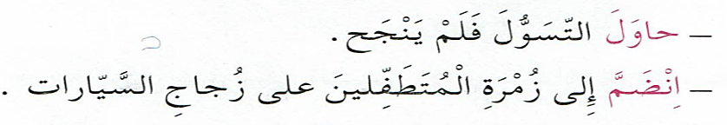  - ماذا حاول أمين فعله؟ إلى أي مجموعة انضم أمين؟  تسجيل الأجوبة على السبورة مع تلوين الظاهرة النحوية المستهدفة.  - ماذا تلاحظ في الجملة الأولى؟ ما نوع  - الكلمات التي باللون الأحمر فيها؟ على ماذا تدل؟  - ما هو زمن وقوع هذه الأفعال؟  - ماهي حركة الفعل في آخره ؟ كيف نعربه ؟  أثبت:  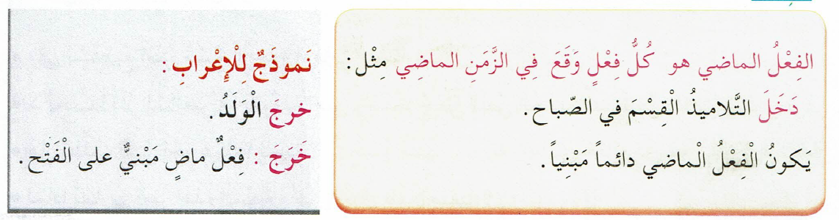 | يقرأ فقرات من النص قراءة صحيحة  بجيب عن الأسئلة  يكتشف الزمن الماضي و يعربه  ينتج جملا  يثبت
استثمار  المكتسبات | 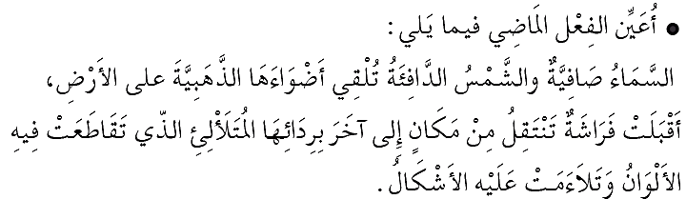  تطبيقات: 1- أتدرب على كراس القسم:  - انجاز تمارين النحو صفحة 9 من دفتر الأنشطة. | ينجز النشاط.

المادة: لغة عربية المقطع رقم: 01 الميدان :فهم المكتوب
النشاط: قراءة وقواعد إملائية. الحصة 05
الموضوع: ماسح الزجاج + التاء المفتوحة في الأفعال.
مؤشرات الكفاءة: يجيب عن أسئلة التعمق في مضمون النص / يرسم التاء المفتوحة في الأفعال.
الهدف التعلمي: يميز المتعلم كتابة التاء المفتوحة في الأفعال عن غيرها و يكتب التاء المفتوحة في آخر الأفعال كتابة صحيحة.

المراحل | الوضعيات التعليمية التعلمية | التقويم
وضعية الإنطلاق | - ما هو المكان الذي كان يعمل فيه أمين ؟  - من يساعد أمين في عمله كماسح للزجاج ؟ | يتذكر و يجيب
بناء التعلمات | النشاط الأول:  - يطلب المعلم من التلاميذ فتح الكتب ص 14 وقراءة النص قراءة صامتة. تليها قراءة جهرية معبرة (تجسيد الأهداف الحس حركية) يفسح الأستاذ المجال للمتعلمين للأداء مركزا على حسن القراءة وجودتها.  - استخرج الفكر العامة للنص.  - حدد الأفكار الجزئية للنص.  - اقترح عنوانا آخر للنص.  النشاط الثاني: بناء الفقرة أو الجمل المتضمنة القاعدة الإملائية:  العودة إلى النص المقروء وبناء الجمل بطرح أسئلة هادفة.  - كيف كانت ابتسامة أمين ؟ ( كانت ابتسامة أمين ساحرة........ ) . بم انتهت الكلمة ؟  - إملاء الكلمات التالية و تسجيلها على الألواح: فارقت – رأيت – مسحت، بم انتهت هاته الكلمات ؟  - يسجل المعلم الكلمات على السبورة يقرأ المعلم الكلمات، ويطالب متعلميه بالإنصات ، ثم يطرح أسئلة :  - ما هي الكلمات التي أنطق فيها التاء ؟ ما نوع هذه الكلمات ؟  - لماذا اختلفت كتابة التاء في آخر هذه الكلمات؟  - متى كتبت التاء مفتوحة و متى كتبت مربوطة في آخر الكلمة؟ لماذا ؟  - هل دائما نكتب التاء مفتوحة في آخر الأفعال؟  من خلال إجابات التلاميذ تدون القاعدة على السبورة لتتم قراءتها ثم كتابتها على الكراس.  أثبت:    تطبيق: املاء فقرة (نص من اختيار المعلم) يتضمن الظاهرة الإملائية  . طريقة التنفيذ اعتماد استراتيجية الإملاء المحجوب | يقرا قراءة صحيحة  يكتشف الشخصيات  ويعبر عنها  يقرأ فقرات من  النص قراءة صحيحة  يجيب عن الأسئلة  يكتب التاء مفتوحة في الأفعال  يستنتج  يكتب التاء بشكل صحيح
استثمار المكتسبات | - إنجاز التمارين في دفتر الأنشطة، التمرين ص 09  تدريب على كراس القسم / الدروس.  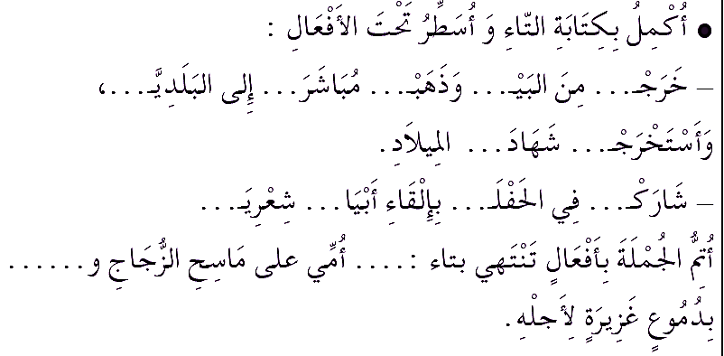 | ينجز الانشطة
المادة: لغة عربية المقطع رقم: 01 الميدان :فهم المكتوب
النشاط: محفوظات. الحصة 06
الموضوع: يا حسن الأخلاق.
الهدف التعلمي: يقرأ النص الشعري قراءة جهرية بطلاقة مستخدمًا التنغيم للتعبير عن الانفعالات والمشاعر.
مؤشرات الكفاءة: يؤدي أداء منغما مناسبا للمقام و يتفاعل مع معاني النص .

المراحل | الوضعيات التعليمية التعلمية | التقويم
وضعية الإنطلاق | السياق: استمتعنا الأسبوع الماضي بأنشودة جميلة و تعليمية.  التعليمة: ما هو عنوان المحفوظة السابقة ؟ عم تتحدث ؟ | يجيب عن الأسئلة.
بناء التعلمات | المرحلة الأولى.  - عرض المعلم المحفوظة باستعمال الوسيلة المناسبة.  - قراءة جهرية من طرف المعلم تليها قراءات فردية  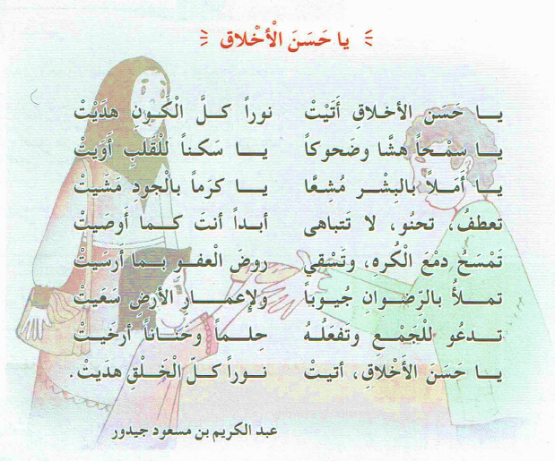  مناقشة محتوى القصيدة من خلال الأسئلة الموجهة:  قراءة نص المقطوعة قراءة صامتة وواعية، مع التفكير في الإجابة عن السؤال:  عم تتحدث المحفوظة؟ وإلى ماذا تدعونا؟ ما هو الضياء الذي يقصده الشاعر في البيت الأول  - هل نتسابق في الحياة لجمع المال أم لفعل الخير ؟  - ما هو البيت الذي يوافق المعنى التالي: "لا يمكن أن تحلو لنا الحياة وغيرنا يعيش في شقاء "  - إذن ما هو سر العطاء؟ بماذا أمرنا الله تعالى؟ ما هو جزاء ذلك؟  المرحلة الثانية. يتم تجزئة المحفوظة إلى أجزاء على أن يستظهر التلاميذ كامل المحفوظة في أخر المقطع.  - التدريب على قراءة أبيات المحفوظة بيتا بيتا.  - ترديد أبيات المحفوظة مع احترام الإيقاع والنغمة تبعا للمعنى والأسلوب الموظف.  - يكون الترديد للمحفوظة فرديا، أولا، بإيقاع صوتي مناسب. | يستمع لقراءة المعلم  يفهم المعنى الإجمالي  يجيب عن الأسئلة  يقرأ المقطوعة  جماليا
استثمار المكتسبات | - طرح أسئلة أخرى قصد الإلمام بالموضوع  - استظهار المحفوظة.  - مسرحة المحفوظة بطريقة التلاميذ الخاصة | يستظهر

المادة: لغة عربية المقطع رقم: 01 الميدان :تعبير كتابي
النشاط: انتاج كتابي . الحصة 07
الموضوع: حقوق الطفل.
مؤشرات الكفاءة: يستخدم الأوصاف المناسبة للموضوع ينظم انتاجه وفق النمط الوصفي لتمييزه عن غيره، يوظف معجمه.
الهدف التعلمي : يتصرف في الأحداث من حيث ترتيبها على شكل قائمة يستخدم بنى واضحة ومختارة للكتابة حسب الموضوع

المراحل | الوضعيات التعليمية التعلمية | التقويم
وضعية الإنطلاق | - ما هي حقوق الطفل التي تعرفنا عليها هذا الأسبوع ؟  - هل هناك حقوق أخرى تعرفها أو بحثت عنها ؟ أذكرها؟ | يتذكر و يجيب.
بناء التعلمات | تمهيد:  - يُذكر المعلم بالأفكار الرئيسية للنص المقروء ( ماسح الزجاج ) وكتابتها على السبورة.  - تقديم ملخص للنص جماعيا مع المعلم.  - يشير المعلم إلى هدف التدريب على التعبير الكتابي، في هذه الحصة، والمتعلق بأحد عناصر السرد الأحداث و يعرفهم بإيجاز عن عناصر السرد، وأقسام النص السردي.  النشاط 01: استخرج من الفقرة الآتية الحقوق التي حرم منها سعيد، واكتبها في شكل قائمة:  سعيد ولد صغير ، يقوم بأعمال شاقة، وهو لا يزال طفلا، لا يلعب، ولا يدرس كبقية أقرانه، ولا يلبس ما يقيه برد الشتاء ولا حر الصيف. محروم من الحب والحنان، فلا أحد يحميه من قسوة الشارع، ولا من يفكر بمأكله ومشربه أو يعتني بصحته.  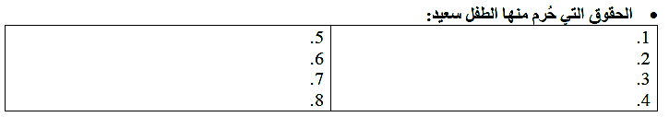  النشاط 02: اكْتُبْ قَائِمَةً بِأَعْمَالِ الْخَيْرِ الّتي بَرْمَجْتَها خِلالَ هَذهِ السّنَةِ مُسْتَعينًا بِما دَوّنْتَ في مُفَكِرَتك.  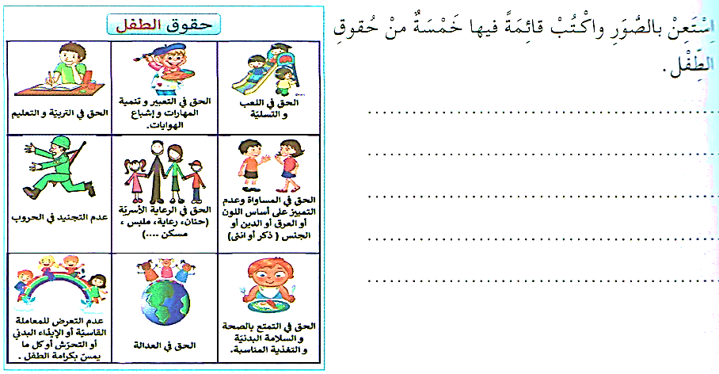 | يلخص النص  يستخلص القيمة الأخلاقية  يكمل قائمة الأحداث و يرتبها  يكتب قائمة بأعمال خيرية
مرحلة الاستثمار | - يستعمل المتعلم الروابط المناسبة بين الجمل ليشكل فقرة. | يشكل فقرة

المادة: لغة عربية المقطع رقم: 01 الميدان : فهم المكتوب
النشاط: مطالعة
الموضوع: نيلسون مانديلا .
الهدف التعلمي: يقرأ المتعلم نص المطالعة بطلاقة و يستفيد من أفكاره، ويعيد صياغة الفكرة الأساسية يشارك في قراءة القصص ومناقشتها بفاعلية
مؤشرات الكفاءة: القدرة على قراءة نصوص مختارة وفهم مضمونها واستخلاص العبرة منها

المراحل | الوضعيات التعليمية التعلمية | التقويم
وضعية الإنطلاق | تذكر الأفكار الرئيسية للنص و تلخيص النص بشكل عام (شفويا)- يمكن اعتماد نص خارجي للمطالعة | يتذكر و يجيب
بناء التعلمات | النشاط 01: ملاحظة الصورة و الإجابة عن الأسئلة:  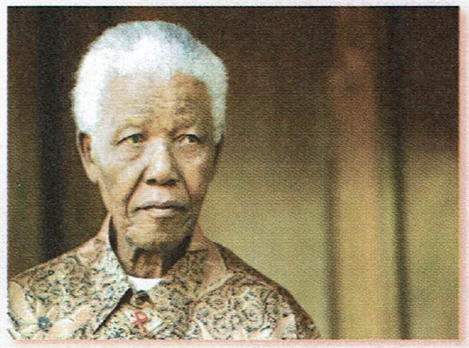  - هل تعرف هذه الشخصية ؟  - هل سبق لك و أن رأيت صورته من قبل ؟  - أين كان ذلك ؟  النشاط 02: قراءة النص و استخلاص العبرة منه.  - يوزع المتعلمون إلى مجموعات عمل أو عمل فردي.  - يقدم المعلم نص الحكاية مطبوعا على ورقة للمتعلمين، ويطلب المعلم من التلاميذ قراءة الحكاية فرديا قراءة صامتة.  - التوقف عند عنوان النص، وتقديم تنبؤات بخصوص مضمونه من خلال العنوان.  - تسمح القراءة الصامتة الهادفة على توليد أسئلة متنوعة تخص النص المقروء.  - بعد الانتهاء من القراءة يطلب من التلاميذ طرح تساؤلاتهم لمناقشتها والإجابة عليها بالاستعانة بالمعلم. (شرح مفردات/ أسئلة الفهم)  - بعد القراءة النموذجية و القراءة الهادفة يطرح المعلم أسئلة متنوعة تخص النص المقروء (أسئلة عن النص و شرح مفردات و مفاهيم جديدة).  - تحديد المغزى و استخلاص القيم من النص. | يقرأ النص  يجيب عن أسئلة التعمق  يبني أفكارا جديدة
مرحلة الاستثمار | يلخص النص و يستخرج القيم المستوحاة منه | يلخص النص

نِيلْسُونْ مَانْدِيلَّا
كَافَحَ اَلزَّعِيمُ نِيلْسُونْ مَانْدِيلَّا ، ضِدَّ سِيَاسَةِ اَلتَّمْيِيزِ اَلْعُنْصُرِيِّ بَيْنَ اَلْبِيضِ وَالسُّودِ فِي بِلَادِهِ جَنُوبَ أَفْرِيقْيَا وَمَكَثَ فِي اَلسِّجْنِ 27 عَامًا بَعْدَ إِطْلَاقِ سَرَاحِهِ نَالَ جَائِزَةَ نُوبِلْ لِلسَّلَامِ عَامَ 1993 . نِيلْسُونْ مَانْدِيلَّا هُوَ أَحَدُ رُمُوزِ أَفْرِيقْيَا وَالْعَالَمِ فِي مُنَاهَضَةِ اَلْعُنْصُرِيَّةِ وَالنِّضَالِ مِنْ أَجْلِ حُقُوقِ اَلْإِنْسَانِ .
وَبَعْدُ خُرُوجِهِ مِنْ اَلسِّجْنِ ، أَصْبَحَ مَانْدِيلَّا أَوَّلَ رَئِيسٍ فِي جَنُوبِ إِفْرِيقِيٍّ عَامِ 1994 ، مِمَّا وَضَعَ حَدٌّ لِسِيَاسَةِ اَلتَّمْيِيزِ اَلْعُنْصُرِيِّ عَمَلاً خِلَالَ مُدَّةِ رِئَاسَتِهِ عَلَى تَعْزِيزِ اَلْمُسَاوَاةِ وَتَحْقِيقِ اَلْمُصَالَحَةِ بَيْنَ جَمِيعِ فِئَاتِ اَلْمُجْتَمَعِ ، مَشْدُودًا إِلَى مَبَادِئِهِ فِي اَلتَّسَامُحِ وَالْوَحْدَةِ . ظِلُّ نِيلْسُونْ مَانْدِيلَّا مَصْدَرُ إِلْهَامٍ لِلْعَالَمِ ، مُدَافِعًا عَنْ اَلْحُرِّيَّةِ وَالسَّلَامِ ، وَعَمَلَ بِجِدِّ مِنْ أَجْلِ اَلْقَضَايَا اَلْإِنْسَانِيَّةِ حَتَّى وَفَاتِهِ فِي 2013 ، مُخَلِّفًا إِرْثًا عَظِيمًا سَيَبْقَى خَالِدْ فِي ذَاكِرَةِ اَلتَّارِيخِ .

نِيلْسُونْ مَانْدِيلَّا
كَافَحَ اَلزَّعِيمُ نِيلْسُونْ مَانْدِيلَّا ، ضِدَّ سِيَاسَةِ اَلتَّمْيِيزِ اَلْعُنْصُرِيِّ بَيْنَ اَلْبِيضِ وَالسُّودِ فِي بِلَادِهِ جَنُوبَ أَفْرِيقْيَا وَمَكَثَ فِي اَلسِّجْنِ 27 عَامًا بَعْدَ إِطْلَاقِ سَرَاحِهِ نَالَ جَائِزَةَ نُوبِلْ لِلسَّلَامِ عَامَ 1993 . نِيلْسُونْ مَانْدِيلَّا هُوَ أَحَدُ رُمُوزِ أَفْرِيقْيَا وَالْعَالَمِ فِي مُنَاهَضَةِ اَلْعُنْصُرِيَّةِ وَالنِّضَالِ مِنْ أَجْلِ حُقُوقِ اَلْإِنْسَانِ .
وَبَعْدُ خُرُوجِهِ مِنْ اَلسِّجْنِ ، أَصْبَحَ مَانْدِيلَّا أَوَّلَ رَئِيسٍ فِي جَنُوبِ إِفْرِيقِيٍّ عَامِ 1994 ، مِمَّا وَضَعَ حَدٌّ لِسِيَاسَةِ اَلتَّمْيِيزِ اَلْعُنْصُرِيِّ عَمَلاً خِلَالَ مُدَّةِ رِئَاسَتِهِ عَلَى تَعْزِيزِ اَلْمُسَاوَاةِ وَتَحْقِيقِ اَلْمُصَالَحَةِ بَيْنَ جَمِيعِ فِئَاتِ اَلْمُجْتَمَعِ ، مَشْدُودًا إِلَى مَبَادِئِهِ فِي اَلتَّسَامُحِ وَالْوَحْدَةِ . ظِلُّ نِيلْسُونْ مَانْدِيلَّا مَصْدَرُ إِلْهَامٍ لِلْعَالَمِ ، مُدَافِعًا عَنْ اَلْحُرِّيَّةِ وَالسَّلَامِ ، وَعَمَلَ بِجِدِّ مِنْ أَجْلِ اَلْقَضَايَا اَلْإِنْسَانِيَّةِ حَتَّى وَفَاتِهِ فِي 2013 ، مُخَلِّفًا إِرْثًا عَظِيمًا سَيَبْقَى خَالِدْ فِي ذَاكِرَةِ اَلتَّارِيخِ .

نِيلْسُونْ مَانْدِيلَّا
كَافَحَ اَلزَّعِيمُ نِيلْسُونْ مَانْدِيلَّا ، ضِدَّ سِيَاسَةِ اَلتَّمْيِيزِ اَلْعُنْصُرِيِّ بَيْنَ اَلْبِيضِ وَالسُّودِ فِي بِلَادِهِ جَنُوبَ أَفْرِيقْيَا وَمَكَثَ فِي اَلسِّجْنِ 27 عَامًا بَعْدَ إِطْلَاقِ سَرَاحِهِ نَالَ جَائِزَةَ نُوبِلْ لِلسَّلَامِ عَامَ 1993 . نِيلْسُونْ مَانْدِيلَّا هُوَ أَحَدُ رُمُوزِ أَفْرِيقْيَا وَالْعَالَمِ فِي مُنَاهَضَةِ اَلْعُنْصُرِيَّةِ وَالنِّضَالِ مِنْ أَجْلِ حُقُوقِ اَلْإِنْسَانِ .
وَبَعْدُ خُرُوجِهِ مِنْ اَلسِّجْنِ ، أَصْبَحَ مَانْدِيلَّا أَوَّلَ رَئِيسٍ فِي جَنُوبِ إِفْرِيقِيٍّ عَامِ 1994 ، مِمَّا وَضَعَ حَدٌّ لِسِيَاسَةِ اَلتَّمْيِيزِ اَلْعُنْصُرِيِّ عَمَلاً خِلَالَ مُدَّةِ رِئَاسَتِهِ عَلَى تَعْزِيزِ اَلْمُسَاوَاةِ وَتَحْقِيقِ اَلْمُصَالَحَةِ بَيْنَ جَمِيعِ فِئَاتِ اَلْمُجْتَمَعِ ، مَشْدُودًا إِلَى مَبَادِئِهِ فِي اَلتَّسَامُحِ وَالْوَحْدَةِ . ظِلُّ نِيلْسُونْ مَانْدِيلَّا مَصْدَرُ إِلْهَامٍ لِلْعَالَمِ ، مُدَافِعًا عَنْ اَلْحُرِّيَّةِ وَالسَّلَامِ ، وَعَمَلَ بِجِدِّ مِنْ أَجْلِ اَلْقَضَايَا اَلْإِنْسَانِيَّةِ حَتَّى وَفَاتِهِ فِي 2013 ، مُخَلِّفًا إِرْثًا عَظِيمًا سَيَبْقَى خَالِدْ فِي ذَاكِرَةِ اَلتَّارِيخِ .

نِيلْسُونْ مَانْدِيلَّا
كَافَحَ اَلزَّعِيمُ نِيلْسُونْ مَانْدِيلَّا ، ضِدَّ سِيَاسَةِ اَلتَّمْيِيزِ اَلْعُنْصُرِيِّ بَيْنَ اَلْبِيضِ وَالسُّودِ فِي بِلَادِهِ جَنُوبَ أَفْرِيقْيَا وَمَكَثَ فِي اَلسِّجْنِ 27 عَامًا بَعْدَ إِطْلَاقِ سَرَاحِهِ نَالَ جَائِزَةَ نُوبِلْ لِلسَّلَامِ عَامَ 1993 . نِيلْسُونْ مَانْدِيلَّا هُوَ أَحَدُ رُمُوزِ أَفْرِيقْيَا وَالْعَالَمِ فِي مُنَاهَضَةِ اَلْعُنْصُرِيَّةِ وَالنِّضَالِ مِنْ أَجْلِ حُقُوقِ اَلْإِنْسَانِ .
وَبَعْدُ خُرُوجِهِ مِنْ اَلسِّجْنِ ، أَصْبَحَ مَانْدِيلَّا أَوَّلَ رَئِيسٍ فِي جَنُوبِ إِفْرِيقِيٍّ عَامِ 1994 ، مِمَّا وَضَعَ حَدٌّ لِسِيَاسَةِ اَلتَّمْيِيزِ اَلْعُنْصُرِيِّ عَمَلاً خِلَالَ مُدَّةِ رِئَاسَتِهِ عَلَى تَعْزِيزِ اَلْمُسَاوَاةِ وَتَحْقِيقِ اَلْمُصَالَحَةِ بَيْنَ جَمِيعِ فِئَاتِ اَلْمُجْتَمَعِ ، مَشْدُودًا إِلَى مَبَادِئِهِ فِي اَلتَّسَامُحِ وَالْوَحْدَةِ . ظِلُّ نِيلْسُونْ مَانْدِيلَّا مَصْدَرُ إِلْهَامٍ لِلْعَالَمِ ، مُدَافِعًا عَنْ اَلْحُرِّيَّةِ وَالسَّلَامِ ، وَعَمَلَ بِجِدِّ مِنْ أَجْلِ اَلْقَضَايَا اَلْإِنْسَانِيَّةِ حَتَّى وَفَاتِهِ فِي 2013 ، مُخَلِّفًا إِرْثًا عَظِيمًا سَيَبْقَى خَالِدْ فِي ذَاكِرَةِ اَلتَّارِيخِ .

